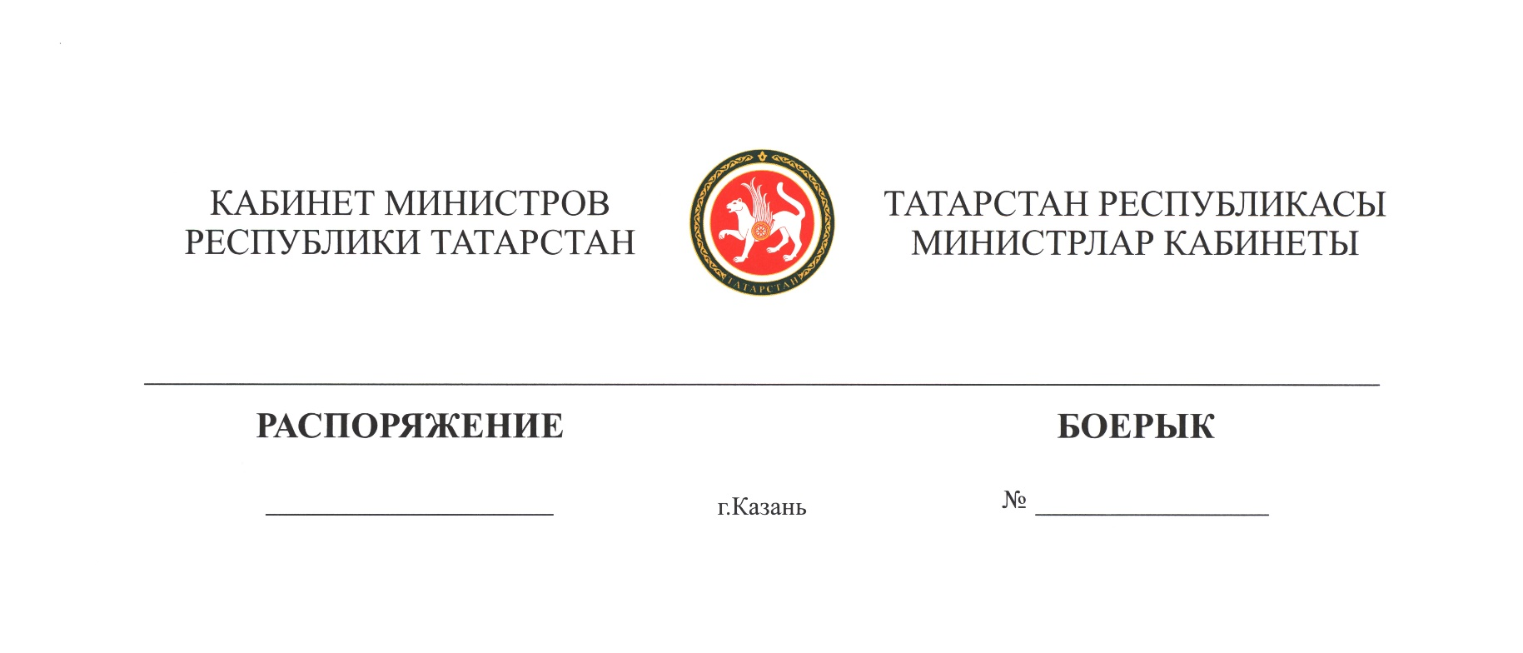

2017 ел, 31 октябрь б-2849

Татарстан Республикасы Министрлар Кабинетының 2013 ел, 19 март, б-468 нче боерыгы (Татарстан Республикасы Министрлар Кабинетының 2013 ел, 3 июль, б-1165 нче; 2014 ел, 26 сентябрь, б-1920 нче; 2015 ел, 9 декабрь, б-2820 нче; 2016 ел, 19 декабрь, б-2997 нче; 2017 ел, 6 июнь, б-1202 нче боерыклары белән кертелгән үзгәрешләрне исәпкә алып) нигезендә оештырылган Татарстан Республикасы Хөкүмәте белән Горький тимер юлы – «Россия тимер юллары» ачык акционерлар җәмгыяте филиалының «Мәскәү – Казан – Екатеринбург» югары тизлекле тимер юл магистрален төзү проектын тормышка ашыруда үзара хезмәттәшлеген яраштыру буенча ведомствоара эшче төркем составына түбәндәге үзгәрешләрне кертергә:
эшче төркем составыннан В.М.Фоминны чыгарырга;
эшче төркем составына түбәндәгеләрне кертергә:
Казан шәһәре муниципаль берәмлеге башкарма комитетының Архитектура һәм шәһәр төзелеше идарәсе башлыгы Ирина Витальевна Дябилкинаны (килешү буенча);
Татарстан Республикасы мәгълүматлаштыру һәм элемтә министрының беренче урынбасары Дмитрий Владимирович Вандюковны;
җаваплылыгы чикләнгән «Төбәкара инфраструктура төркеме» җәмгыяте директоры Артем Вячеславович Лопатинны (килешү буенча).

Татарстан Республикасы
Премьер-министры А.В.Песошин

F:\Боерык\2017\2849.docx

